 | EUROPEAN COMMISSION  Directorate-General for European Civil Protection And Humanitarian Aid Operations (ECHO)  Unit C/3  Regional Office for the Great Lakes
Mission Report

Author: José Benavente (AT regional Wash (Grands Lacs)/AT RDC
Participants: Giuseppe Scollo (AT Grands Lacs).
People/Organisation met:
Michele Ungaro, Ingénieur Eau et Habitat CICR Bujumbura.
Date: du 20 au 24 novembre 2017.
Location: Burundi, Bujumbura et commune de Muha (quartier de Musaga, situé sur collines avoisinantes de Bujumbura).

Executive Summary / Highlights
Situation de l’approvisionnement en eau potable dans le quartier de Musaga
- Description de la situation.
- Les captages de sources.
- La réhabilitation de la conduite primaire.
- La construction du réservoir.

Background of the event

Cette visite, qui a eu lieu au cours de la semaine 47 a eu pour but de visiter le projet d’extension du réseau d’alimentation en eau potable pour la commune de Musaga, situé en périphérie immédiate de Bujumbura.
Ce quartier a été particulièrement touché par des délestages pendant la crise de 2015 et ce pour plusieurs raisons dont les principales sont les suivantes :
Le réseau tel qu’il existe aujourd’hui, comporte un réservoir qui est situé trop bas pour permettre par gravité, d’approvisionner la population du quartier de Musaga. Ce quartier est donc sensé être desservi grâce à l’utilisation de pompes qui nécessitent en plus, l’ouverte et la fermeture manuelle de vannes qui pendant la crise, n’ont pas été actionnées de façon à privilégier l’approvisionnement d’autres secteurs de la ville.
De plus, certaine vannes étaient situées dans des secteurs ou l’insécurité était forte et les agents de la REGIDESO n’ont pas pu physiquement accéder à ces installations. Pendant cette période, la population n’a pas eu d’autre choix que d’acheter de l’eau à des transporteurs qui s’approvisionnaient à des bornes fontaines situées en contre bas des collines. De ce fait, le prix de l’eau est devenu prohibitif pour la majorité des habitants et même en payant le prix fort, l’eau n’a pas toujours pu être acheminée à cause d’une situation sécuritaire particulièrement dégradée.
Afin de garantir un accès à l’eau dans ce quartier considéré par les autorités comme contestataire et par conséquents non prioritaire, le projet a consisté en ce qui suit :
-La réalisation de 17 nouveaux captages connectés à 14 captages existants (mais non reliés à l’adduction), qui se sont ajouté à 13 captages déjà reliés à la conduite d’adduction.
-La réparation/protection de la conduite primaire.
-La construction d’un réservoir surélevé de 150m3, circulaire en acier.
-La construction de bornes fontaines.

Issues discussed and outcome /main conclusions of the event

Captages de sources :
Les ouvrages de captage et les chambres collectrices ont été bien réalisés. Des bornes fontaines et des aménagements de sources ont également été construites afin que le projet bénéficie également aux habitants vivants dans des zones rurales ou les travaux ont été réalisés.
Photo N°1
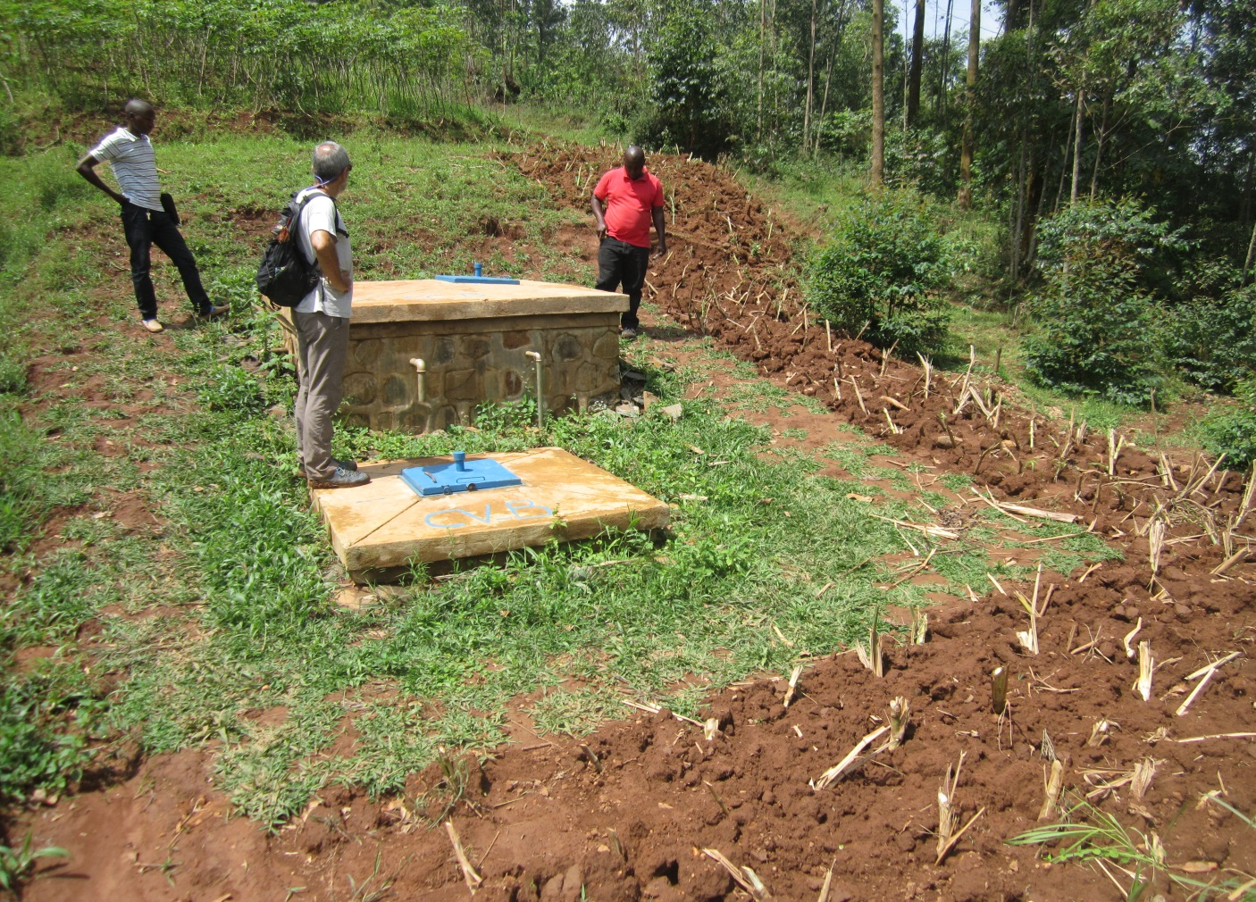

Photo N°2
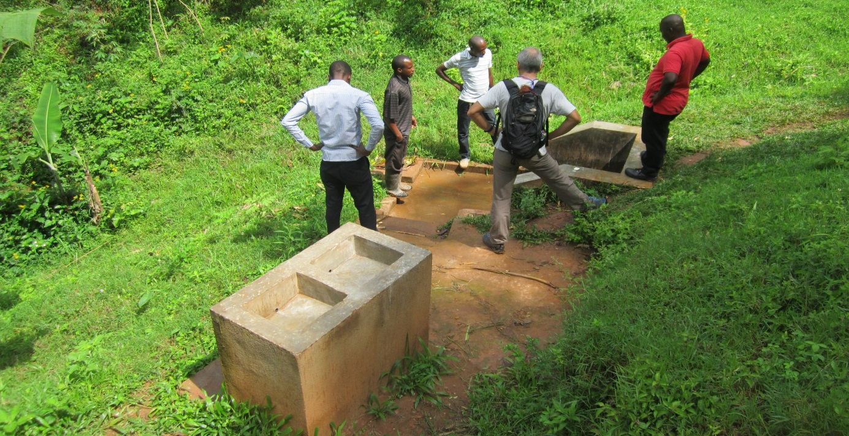

Réhabilitation de la conduite primaire :
Elle est principalement constitué de tuyau PVC de 150mm et n’a pas nécessité d’être changé pour pouvoir absorber le surplus de production engendré par les nouveaux captages. Seuls les passages de ravines ont nécessité la réhabilitation des piliers qui supportent la conduite aux extrémités et parfois au milieu (pour les ravines les plus larges). La construction de gabions (système de soutènement et de stabilisation de l’érosion dans les ravines), a été réalisée dans les endroits les plus exposé. L’ensemble a été bien réalisé.
Photo N°3
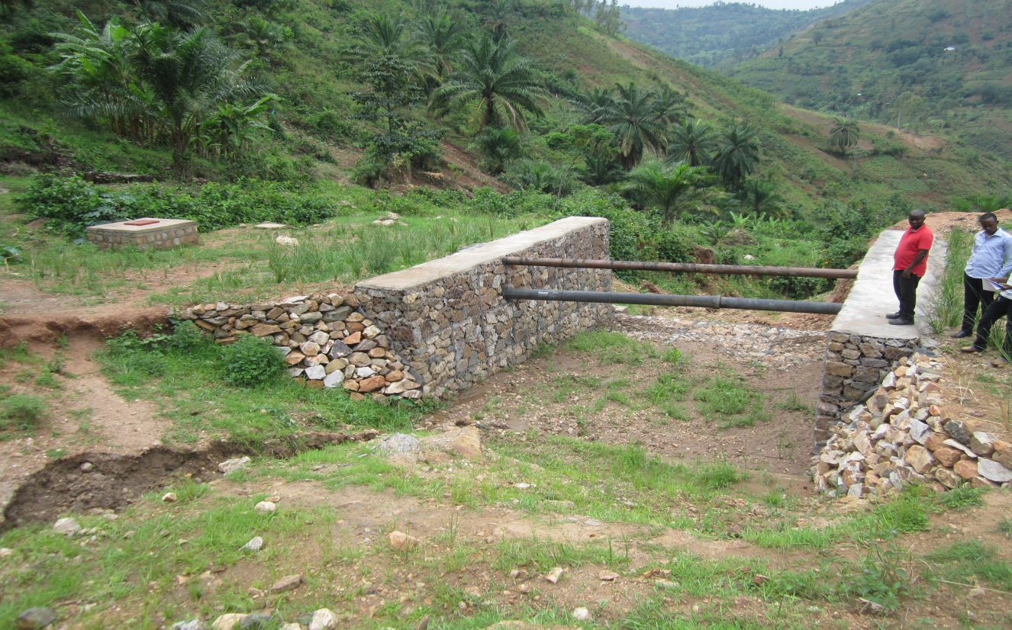
Construction du réservoir :
Construit au sommet du quartier de Kamesa, à 1053m d’altitude, il permet d’approvisionner par gravité tout le secteur de Musaga. Il remplit son rôle qui est de pouvoir absorber les pics de demande quand cette dernière est supérieur à la production, entre 6h00 et 10h00, puis entre 16h00 et 18h00. Le trop plein est envoyé dans le réseau qui alimente le reste de la ville de Bujumbura.
La construction métallique est de très bonne facture. Tous les profilés métalliques utilisés (HEB, IPN, cornières, fer plats, tôles, ect.) sont bien dimensionnés et les soudures sont également très bien réalisées. La salle de chloration attenante est également très bien construite.

Photo N°4
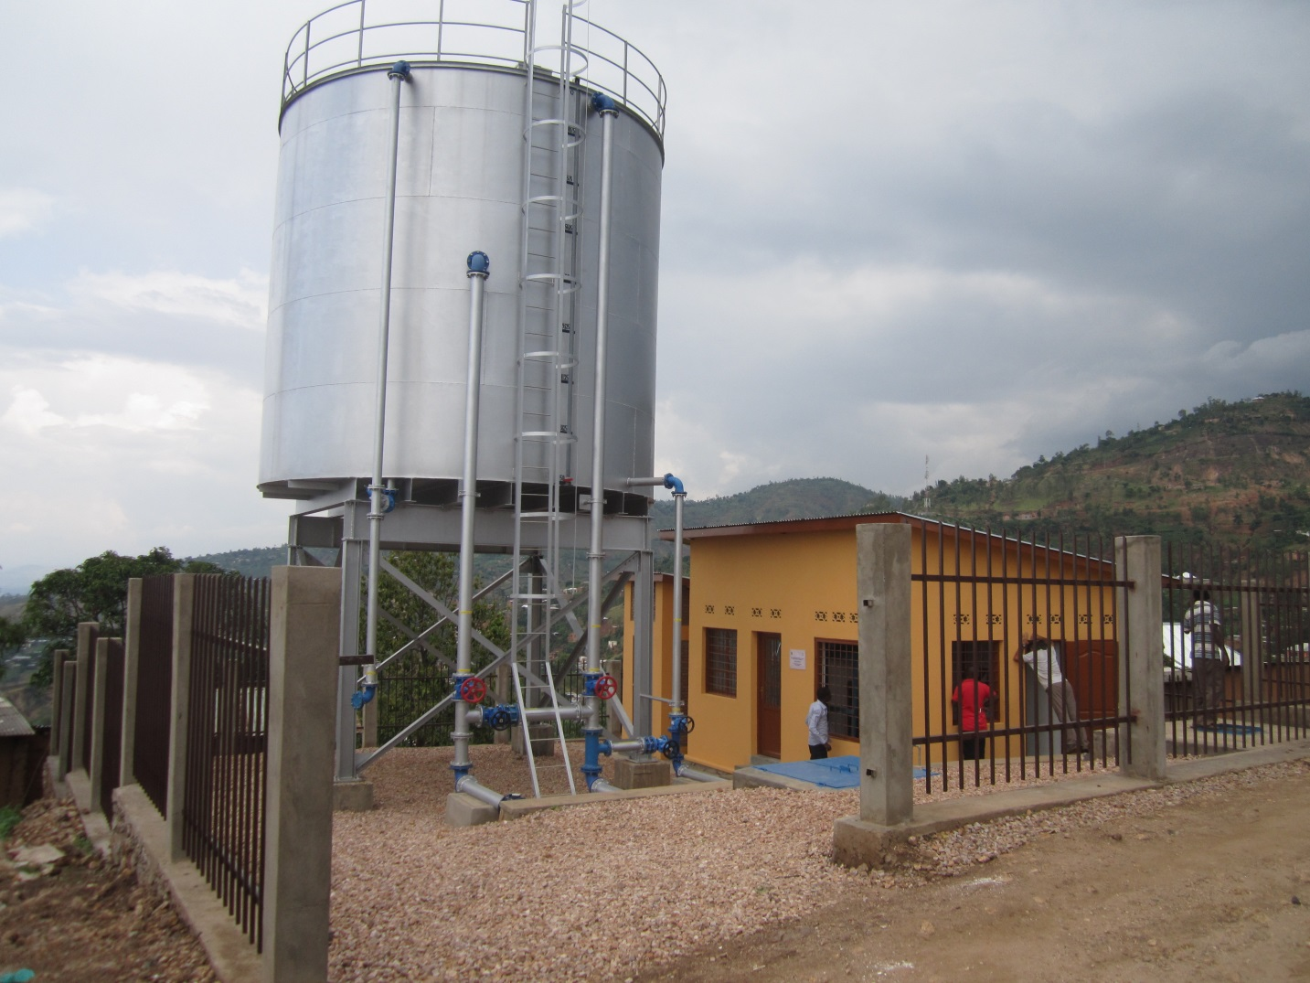

Construction de bornes fontaines :
Construites sur le modèle de celles déjà existantes (quatre robinets), elles ont été réalisées en partie par la REGIDESO (Photo N° 5), et sont très clairement de moins bonnes factures que les réalisations effectuées sous la supervision du CICR (Photo N° 6). Comme on peut le voir sur la photo N° 5, les trappes métalliques qui permettent l’accès à la vanne d’arrêt et au compteur ont été mal scellées dans le ciment et certaines sont déjà désolidarisées de la maçonnerie.
Par contre, quelle que soit les constructions, on constate que les puits perdus ne remplissent pas leur rôle d’absorber les eaux perdue, sont systématiquement plein d’eau plus ou moins croupie et cela quel que soit la profondeur et les matériaux utilisés.
Ce constat est le même partout (pas seulement au Burundi), que ce soit au niveau des bornes fontaines, des forages ou des puits. Malgré cela, tous nos partenaires continuent à les construire. Pour ma part, lors de mes visites de terrain je continue à leur dire que cela ne sert à rien (tous partage mon point de vue), que ça ne fonctionne nulle part et qu’il est préférable de favoriser un écoulement libre au grès de la topographie de l’endroit. De cette façon, l’eau ruissèle et fini en partie par s’évaporer et en partie par s’infiltrer.

Photo N° 5
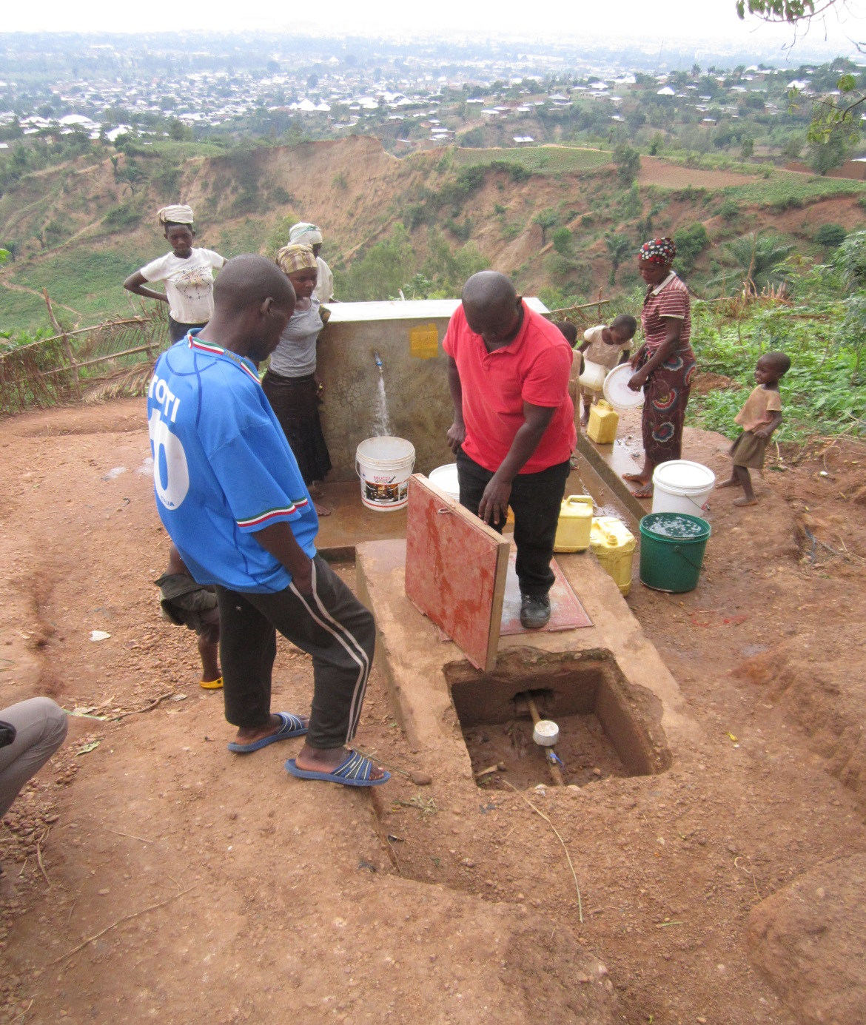
Photo N°6
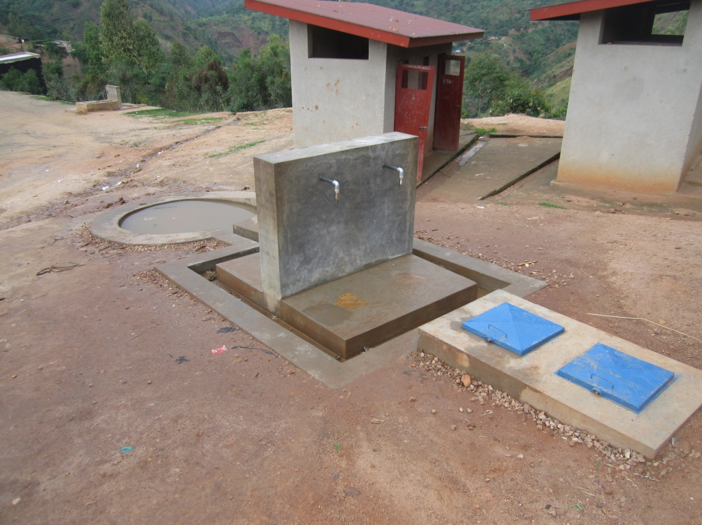

En conclusion, l’ensemble des réalisations sont de bonne facture et ont permis de rendre l’approvisionnement en eau du quartier de Musaga indépendant du reste du réseau et d’augmenter la production de façon significative, atteignant ainsi les objectifs prévus. Le débit avant les travaux était de 13l/s et est à présent de 20.2l/s.
Le surplus de production se déverse dans le réseau situé plus bas et augmente ainsi de façon sensible la quantité d’eau disponible dans l’ensemble du réseau ce qui est toujours appréciable au vu de l’état de vétusté de ce dernier.

